INFORME DE SUPERVISIÓN PARA CONTRATOS DE PRESTACIÓN DE SERVICIOS PROFESIONALES Y DE APOYO A LA GESTIÓN

ESPACIO EXCLUSIVO PARA EL CONTRATISTA
Nombre del contratista | CESAR FABRIANY TELLEZ SEGURA
Número de identificación | 1070967143 |  |  | Tipo de documento |  |  | Cedula de Ciudadanía
Número del contrato | CPS: 424 |  |  | Pago número |  |  | 06 | de |  |  |  | 08
Período informado | 01/10/2021 Al 30/10/2021 |  |  | N° de Registro Presupuestal |  |  | 2021001031
Cuenta bancaria - entidad: | N.º 912-224299-06 BANCOLOMBIA |  |  |  |  |  | Corriente |  |  |  | Ahorros |  | X
Valor del pago | $ 1.656.000 (un millón seiscientos cincuenta y seis mil pesos) M/CTE
Fecha Acta Inicio | 07/05/2021 |  |  |  | Fecha de terminación vigencia inicial |  |  |  |  | 06/12/2021
Prórroga | SI |  | NO | X | Fecha de terminación prórroga |  |  |  |  | N/A
Adición | SI |  | NO | X | Valor adicionado |  |  |  |  | N/A
Suspensiones | SI |  | NO | X | Periodo de Terminación |  |  |  |  | N/A
Objeto del Contrato: PRESTACIÓN DE SERVICIOS DE APOYO A LA GESTIÓN COMO FORMADOR DEPORTIVO Y RECREATIVO PARA EL DEPARTAMENTO DE CUNDINAMARCA EN EL MARCO DEL PLAN DE DESARROLLO “CUNDINAMARCA REGIÓN QUE PROGRESA”. PARA EL CUMPLIMIENTO DE LAS METAS DEL INSTITUTO DEPARTAMENTAL PARA LA RECREACIÓN Y EL DEPORTE DE CUNDINAMARCA
Obligaciones específicas: |  |  |  |  |  | Actividades realizadas:
1)Efectuar la organización, instrucción, planeación, dirección y realización de las actividades que se requieran para la consecución de mínimo 3 grupos de formación deportiva en el área y municipio asignados por el supervisor, el contratista será la persona responsable de adelantar y gestar los procesos de convocatoria e inscripción a los procesos de formación que lidera, para la iniciación, fundamentación y perfeccionamiento en el deporte, a través de medios de comunicación masivos, las Juntas de Acción Comunal, las Instituciones Educativas, Resguardos Indígenas, personas en condición de discapacidad, población diversa y demás comunidades |  |  |  |  |  | Realice junto a la oficina de deportes del municipio de El Peñón el cronograma de sitios de entrenamiento para las escuelas de formación de iniciación, fundamentación y perfeccionamiento en futbol de salón, igualmente cree los grupos de formación, y adelante los procesos de convocatoria e inscripción por plataformas, redes sociales, juntas de acción comunal y instituciones educativas.
2) Posterior al acta de inicio se deberá presentar ante el respectivo supervisor el Plan de trabajo, teniendo 15 días calendario como término para dicha entrega, en donde se especifique horarios, sitios de práctica, y demás datos correspondientes. |  |  |  |  |  | Presente a mi supervisor mi plan de trabajo y malla curricular, donde especifico mis horarios de entrenamiento, sitios de entrenamiento y demás documentación requerida para el proceso de formación en futbol de salón en el municipio de El Peñon.  LUNES: 2-4pm Iniciación  MARTES: 2-4pm Fundamentación – 4-6pm Perfeccionamiento  MIERCOLES:12-1:30 Iniciación 2-4pm Fundamentación – 4-6pm Perfeccionamiento  JUEVES: 2-4pm Iniciación  VIENES: 2-4pm Fundamentación – 4-6pm Perfeccionamiento
3) Tener una cobertura mínima de 20 personas por grupo o una cobertura global de 60 beneficiados activos como mínimo durante el mes en los 3 grupos, en caso de estar vigentes las medidas que restrinjan la movilidad, o que promuevan el aislamiento o distanciamiento físico, el contratista podrá disminuir la cobertura a 15 personas por grupo o una cobertura global de 45 beneficiados activos como mínimo durante el mes |  |  |  |  |  | Realice la convocatoria en los diferentes sitios del municipio de el Peñón, logre inscribir en los meses anteriores de (25) deportistas para el mes de agosto, se inscribieron 16 niños, niñas y jóvenes en las diferentes categorías para un total de 41 participantes, para el mes de septiembre se mantiene los mismos 41 chicos del mes anterior en la escuela de formación de futbol sala seguiremos junto con la oficina de deportes y cultura trabajando para que el número de participantes siga creciendo para los siguientes mes.  INICIACION: 10 NIÑOS  FUNDAMENTACION: 11 NIÑOS  PERFECCIONAMIENTO: 20NIÑOS
4) Preparar y ejecutar 9 sesiones de formacion a la semana, minimo 36 sesiones al mes, con las escuelas de formacion a cargo. Cada sesión estará compuestas por veinte (20) minutos de preparación, hora y treinta (1:30) minutos de formacion y diez (10) minutos de cierre, para un total de 2 horas como mínimo. El no cumplimiento en el número de sesiones señaladas dará como consecuencia que el pago acordado por el respectivo periodo se realice de manera proporcional a las sesiones efectivamente realizadas; en caso de que se restrinja la movilidad o que promuevan el aislamiento o distanciamiento físico, el contratista desarrollará 6 sesiones de formación a la semana, minimo 24 sesiones al mes, a través de la utilización de medios virtuales o medios de comunicación masivo, adoptando las estrategias pertinentes junto con el supervisor, teniendo en cuenta las necesidades de los municipios y conmutando, si es el caso, por actividades de recreación o actividad física. |  |  |  |  |  | Realice la preparación de las sesiones requeridas, 9 sesiones a la semana cumpliendo con los tiempos requeridos y sesiones señaladas con las escuelas de formación del municipio de El Peñón los días sábado de cada semana 02-09-16-23-30 de octubre de 2021  Samaná 1: Días 1  Semana 2: Días 4-8  Semana 3: Días 11-15  Semana 4: Días 18-22 del mes de Octubre  Semana 5: Días 25-29 de Octubre  Iniciación, Fundamentación y perfeccionamiento
5) Consolidar y actualizar la información a través de la plataforma o los medios que para tal fin Indeportes Cundinamarca tenga implementada para la inscripción, consentimiento informado y firmado por los padres o tutores de cada deportista, y demás información que se requiera. |  |  |  |  |  | Realice la consolidación de los niños niñas y jóvenes en la plataforma del drive y mantendré actualizada dicha plataforma o los medios que para tal fin Indeportes Cundinamarca tenga implementada para la inscripción, consentimiento informado y firmado por los padres o tutores de cada deportista.
6) El contratista deberá tomar asistencia de los beneficiados por sesión realizada y soporte fotográfico conforme al formato dispuesto para ello y entrega en el respectivo informe mensual; la no entrega de esta evidencia ocasionará que no se contabilice como sesión realizada. En la evidencia se debe dejar constancia del buen uso y promoción de la imagen de INDEPORTES Cundinamarca. |  |  |  |  |  | Presente asistencia de los beneficiados por sesión realizada y soporte fotográfico conforme al formato dispuesto para ello y entregue en el respectivo informe de octubre.  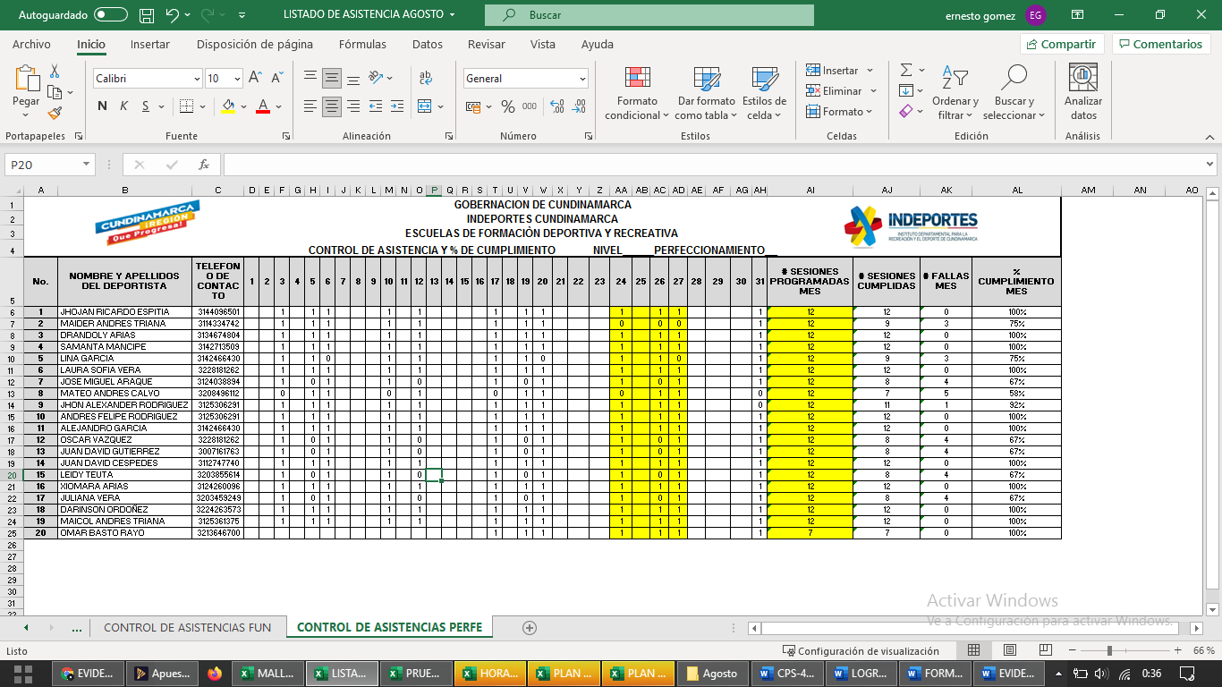
7) Presentar la planeación de las sesiones de clase antes del inicio de cada mes y hasta la finalización de su contrato al respectivo supervisor o persona delegada por la subgerencia técnica, la planeación diaria de clase describiendo en cada una de las partes de ella los objetivos, aspectos físicos, técnicos y evaluativos, así como los métodos empleados. |  |  |  |  |  | Presente la planeación de las diferentes sesiones de clase a mi supervisor con las especificaciones indicadas los días 01/10/2021 plan mensual y las sesiones de clase.  Samaná 1: Días 1  Semana 2: Días 4-8  Semana 3: Días 11-15  Semana 4: Días 18-22 del mes de Octubre  Semana 5: Días 25-29 de Octubre
8) Presentar ante el Supervisor las evaluaciones que le realice a los grupos de alumnos a su cargo, de acuerdo con los manuales y formatos que le sean entregados; las cuales estarán establecidos en el cronograma general, los resultados obtenidos deberán ser entregados junto con el informe del respectivo periodo y un consolidado en el informe final. |  |  |  |  |  | Presente la evaluación que le realice a los grupos conformados de acuerdo con el manual y formatos entregados por las directrices de indeportes.  FECHA DE EVALUACION: semana 4 del día 23 al 27 del mes de agosto.  Según el cronograma de indeportes Cundinamarca para el mes de noviembre del 9 al 14 son las evaluaciones.  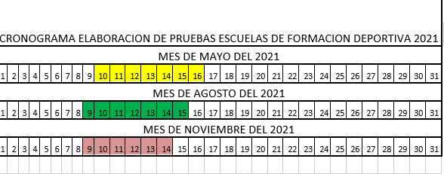
9) El contratista deberá entregar certificación por parte del organismo deportivo municipal en donde conste la realización de actividades mensuales relacionadas con las obligaciones contractuales en el municipio asignado. |  |  |  |  |  | Presente la certificación firmada por el coordinador municipal GONZALO AREVALO donde afirma mi trabajo realizado con la escuela de formación de futbol de salón.  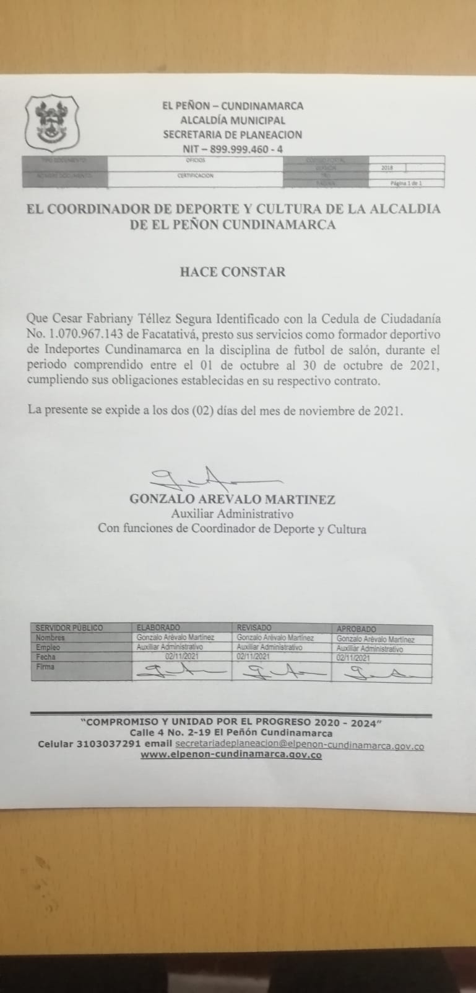
10) Desarrollar dos eventos de carácter municipal, de manera presencial o virtual teniendo en cuenta las medidas adoptadas por las autoridades territoriales en materia de aislamiento preventivo obligatorio de cara a conjurar la crisis generada por la COVID 19. Uno de estos eventos deberá encaminarse a la respectiva disciplina deportiva y el otro a actividades recreativas según las fechas indicadas por la subgerencia técnica. |  |  |  |  |  | Desarrollare los eventos de carácter municipal, teniendo en cuenta las medidas de autocuidado por el COVID, y las especificaciones indicadas y el cronograma estipulado por indeportes Cundinamarca  .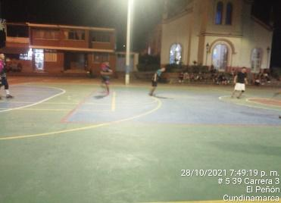 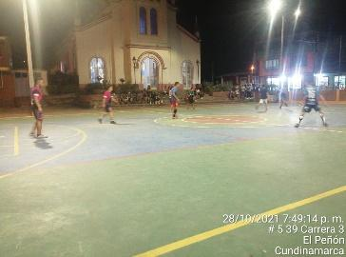  Realice la participación en la integración entre las dos escuelas de futbol de salón y futbol del municipio de El Peñón y la Palma haciendo participes a los niños de fundamentación y perfeccionamiento el día 11/10/2021 y la integración entre las escuelas del municipio de el Peñón el día 28/10/2021 donde hicieron parte los niños jóvenes de perfeccionamiento 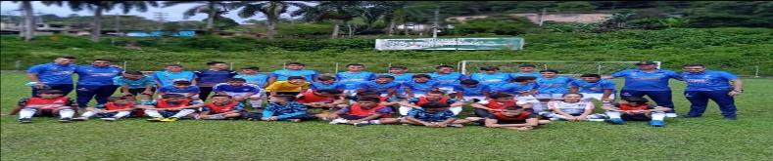
11) Consolidar y presentar mensualmente con el informe de supervisión un logro o actividad que deba ser resaltado, en el formato establecido por Indeportes Cundinamarca. |  |  |  |  |  | Logre la integración de las escuelas del pueblo y guayabal con las cuales se realizó un torneo interno en el municipio de el Peñón.  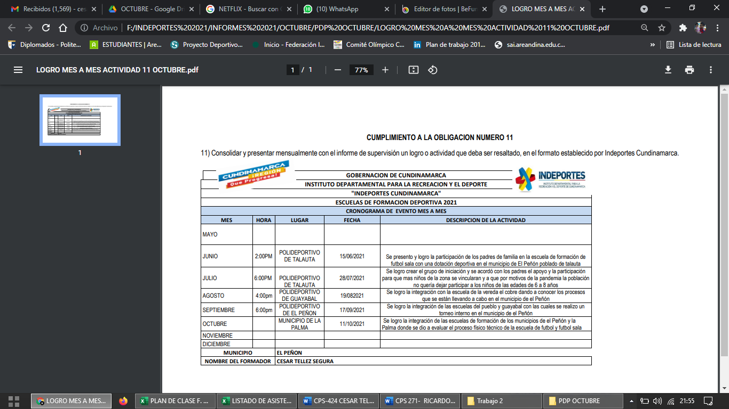
12) Cumplir e implementar los protocolos de bioseguridad emitidos por las autoridades competentes para evitar el contagio y propagación del virus COVID-19 o relacionados, así como disponer de los elementos de autocuidado necesarios para cumplir con las obligaciones contractuales de forma habitual o por medios alternos. |  |  |  |  |  | Realice los protocolos de bioseguridad estipulados por los entes de control y las autoridades competentes y evitar el contagio de COVID-19. Se realizó protocolo de uso de tapabocas, se aplicó alcohol y gel antes durante y después de cada entrenamiento, lavado de manos.  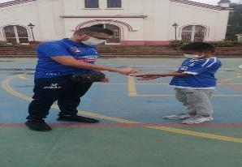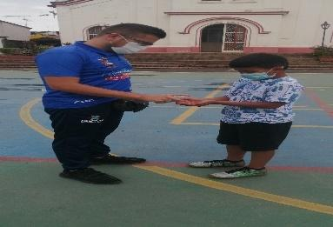
13) Asistir a las diferentes reuniones y capacitaciones convocadas por el Supervisor o la Subgerencia Técnica, al igual que apoyar la realización de los eventos que INDEPORTES Cundinamarca programe y requiera su apoyo o participación. |  |  |  |  |  | Asistí a las diferentes reuniones programadas por Indeportes Cundinamarca los días  05/10/2021 lineamientos pedagógicos en procesos de Deporte Formativo dirigida por el Lic. Yesid Guzmán.  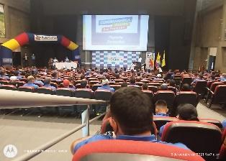
14) Apoyar el componente de actividad física y recreación en las diferentes actividades que realicen los fines de semana en los municipios asignados por la Subgerencia Técnica |  |  |  |  |  | Apoye las diferentes actividades físicas y recreativas programas por la subgerencia técnica, el día del niño 29 – 30 – 31 del mes de octubre del 2021 y las respectivas pausas activas que realiza la oficina de deportes y cultura del municipio de El Peñón en el programa de adulto mayor y los niños y jóvenes de las diferentes escuelas.  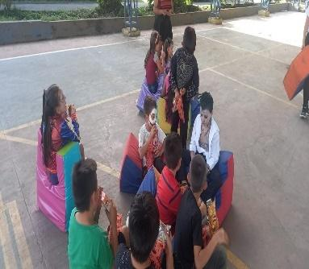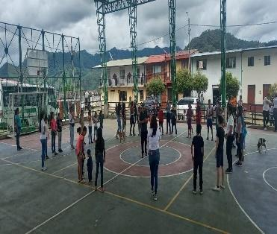
15) Realizar la entrega al supervisor del contrato los documentos, estudios y demás productos elaborados durante la ejecución a través de un informe final, en formato digital y modificable |  |  |  |  |  | Se entrego el informe final en formato digital solicitado por el supervisor el día 30/10/2021
En calidad de contratista indico que las obligaciones con el sistema Seguridad social, salud y pensiones se han efectuado de la siguiente manera:

Periodo | IBC | Salud | Pensión | ARL | Planilla
Mayo | $908.526 | $113.600 | $145.400 | $22.200 | 20818144
Junio | $908.526 | $113.600 | $145.400 | $22.200 | 20823661
Julio | $908.526 | $113.600 | $145.400 | $22.200 | 21034550
Agosto | $908.526 | $113.600 | $145.400 | $22.200 | 21517650
Septiemb | $908.526 | $113.600 | $145.400 | $22.200 | 21783345
Totales | $4.542.630 | $568.000 | $727.000 | $111.000

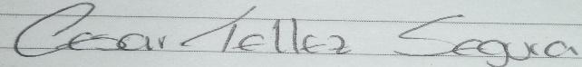

CESAR FABRIANY TELLEZ SEGURA
CC. 1070967143

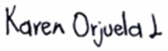

KAREN LORENA ORJUELA LUNA
APOYO A LA SUPERVISION

ESPACIO EXCLUSIVO PARA EL SUPERVISOR
Nombre del (la) supervisor(a): | FLOR ANGELA GARZON SANCHEZ
Cargo Supervisor(a): | TECNICO OPERATIVO
Nombre del Apoyo a la supervisión | KAREN LORENA ORJUELA LUNA
Cargo | GESTORTA PROVINCIA RIONEGRO
Observaciones del supervisor(a):
Por lo anterior, y en mi calidad de Supervisor del Contrato de Prestación de servicios 424-2021 y teniendo en cuenta el desarrollo de las actividades contenidas durante el periodo comprendido entre 01/10/2021 al 30/10/2021 considero pertinente y viable realizar el Giro por UN MILLON SEISCIENTO CINCUENTA Y SEIS MIL PESOS M/CTE $1.656.000) a la cuenta de ahorros N.º 91222429906 del Banco BANCOLOMBIA

En calidad de supervisor(a) del presente contrato de prestación de servicios dejo constancia que el pago de aportes al sistema de seguridad social se efectua bajo la responsabilidad exclusiva del contratista de conformidad con el artículo 3.2.7.4 del decreto 1273 de 2018 el cual indica que “(…)estará a cargo del contratista el pago de los aportes al sistema de seguridad social integral y los intereses moratorios a que hubiere lugar; en estos eventos excepcionales, el contratista deberá acreditar al contratante el pago del periodo correspondiente.(…)”en tal sentido, dejo constancia que se efectuó la revisión de los soportes relacionados en el informe del contratista en especial los concernientes al pago de aportes al sistema de seguridad social teniendo presente que se efectuó la revisión mes vencido, de acuerdo con los lineamientos impartidos en la circular 005 de 2021, expedida por la Subgerencia Administrativa y Financiera del Instituto Departamental para la Recreación y el Deporte de Cundinamarca.

ESTADO FINANCIERO
VALOR TOTAL DEL CONTRATO |  |  | $11.592.000
CONCEPTO | PERIODO | VALOR A PAGAR | SALDO POR EJECUTAR
Pago 01 | Del 07 al 30 del MAYO de 2021 | $ 1.324.800 | $10.267.200
Pago 02 | Del 01 al 30 de JUNIIO DEL 2021 | $ 1.656.000 | $ 8.611.200
Pago 03 | Del 01 al 30 de JULIO del 2021 | $ 1.656.000 | $ 6.955.200
Pago 04 | Del 01 al 30 de AGOSTO del 2021 | $ 1.656.000 | $ 5.299.200
Pago 05 | Del 01 al 30 de SEPTIEMBRE del 2021 | $ 1.656.000 | $ 3.643.200
Pago 06 | Del 01 al 30 de OCTUBRE del 2021 | $ 1.656.000 | $ 1.987.200

El supervisor certifica que el contratista cumplió a satisfacción y dentro de los términos contractuales con todas las obligaciones establecidas en el periodo informado.

Igualmente certifica que el contratista dio cumplimiento con las disposiciones legales vigentes sobre el régimen de seguridad social y cumplió con los aportes de salud, pensión y ARL.
Revisado y aprobado para pago: | SI | X | NO
FLOR ANGELA GARZON SANCHEZ
FIRMA SUPERVISOR

